**ИНСТРУКЦИЯ ПО ВИДЕОИГРЕ «DEMOCRACY 4» (РАЗДАТОЧНЫЙ МАТЕРИАЛ №1)**

1. Рассмотрите игровое меню, пока что не нажимая ни на одну из игровых иконок интерфейса видеоигры. Вид интерфейса видеоигры так же представлен на **Рисунке №1**

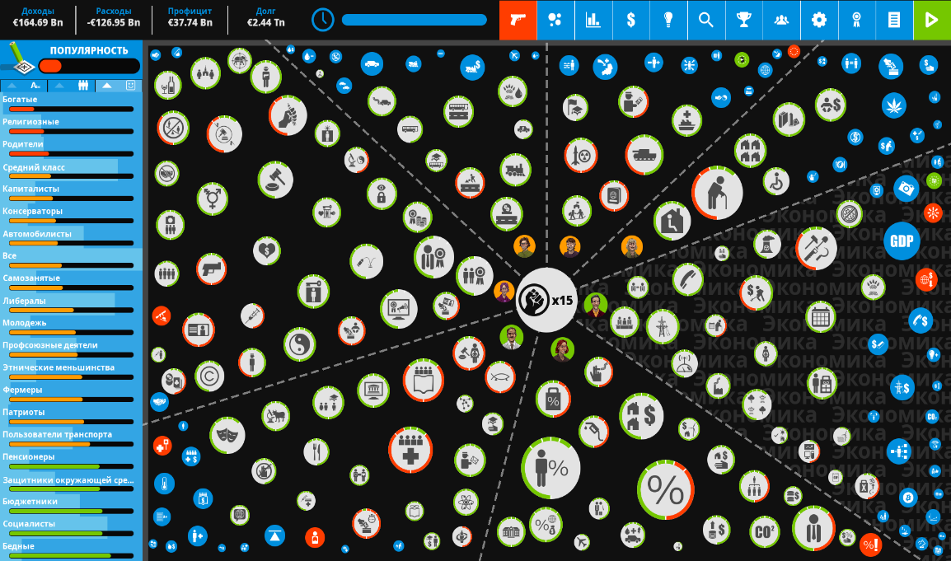

**РИСУНОК №1. ВИД ИГРОВОГО МЕНЮ БЕЗ ОБОЗНАЧЕНИЙ**

1. Для перемещения по интерфейсу видеоигры используйте ЛКМ компьютерную мышь и кнопку «backspace» на клавиатуре. Попробуйте поводить курсор мыши по экрану видеоигры, наведите его на любую иконку меню.
2. При наведении курсора мыши на любую из иконок меню не нажимайте на нее и подождите несколько секунд. Вы увидите, что появятся связи. Пример связи представлен на **Рисунке №2.** Данные связи помогут вам выполнить задания в рамках раздаточного материала №2.

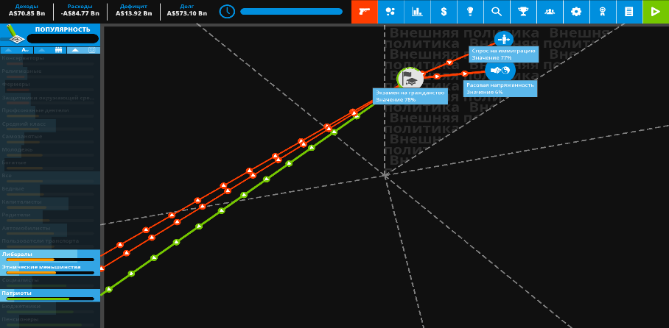

**РИСУНОК №2. ПРИМЕР СВЯЗИ ИКОНОК**

1. Теперь рассмотрим игровое меню в целом. Посмотрите на Рисунок 3. На данном рисунке отражены игровые зоны, которые вам необходимо использовать в ходе выполнения заданий в рамках раздаточного материала №2.

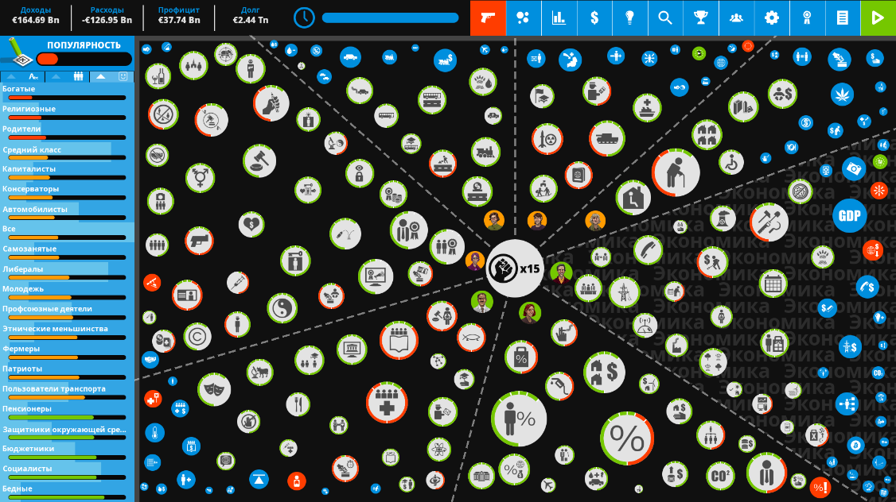

**РИСУНОК №3. ВИД ИГРОВОГО МЕНЮ С ОБОЗНАЧЕНИЯМИ**

НАЛОГИ

ЭКОНОМИКА

СОЦИАЛЬНЫЕ ГРУППЫ

ВНЕШНЯЯ ПОЛИТИКА

ОХРАНА ПРАВОПОРЯДКА

ГОСУДАРСТВЕННЫЕ УСЛУГИ

СОЦИАЛЬНОЕ ОБЕСПЕЧЕНИЕ

ДОХОДЫ И РАСХОДЫ

1. 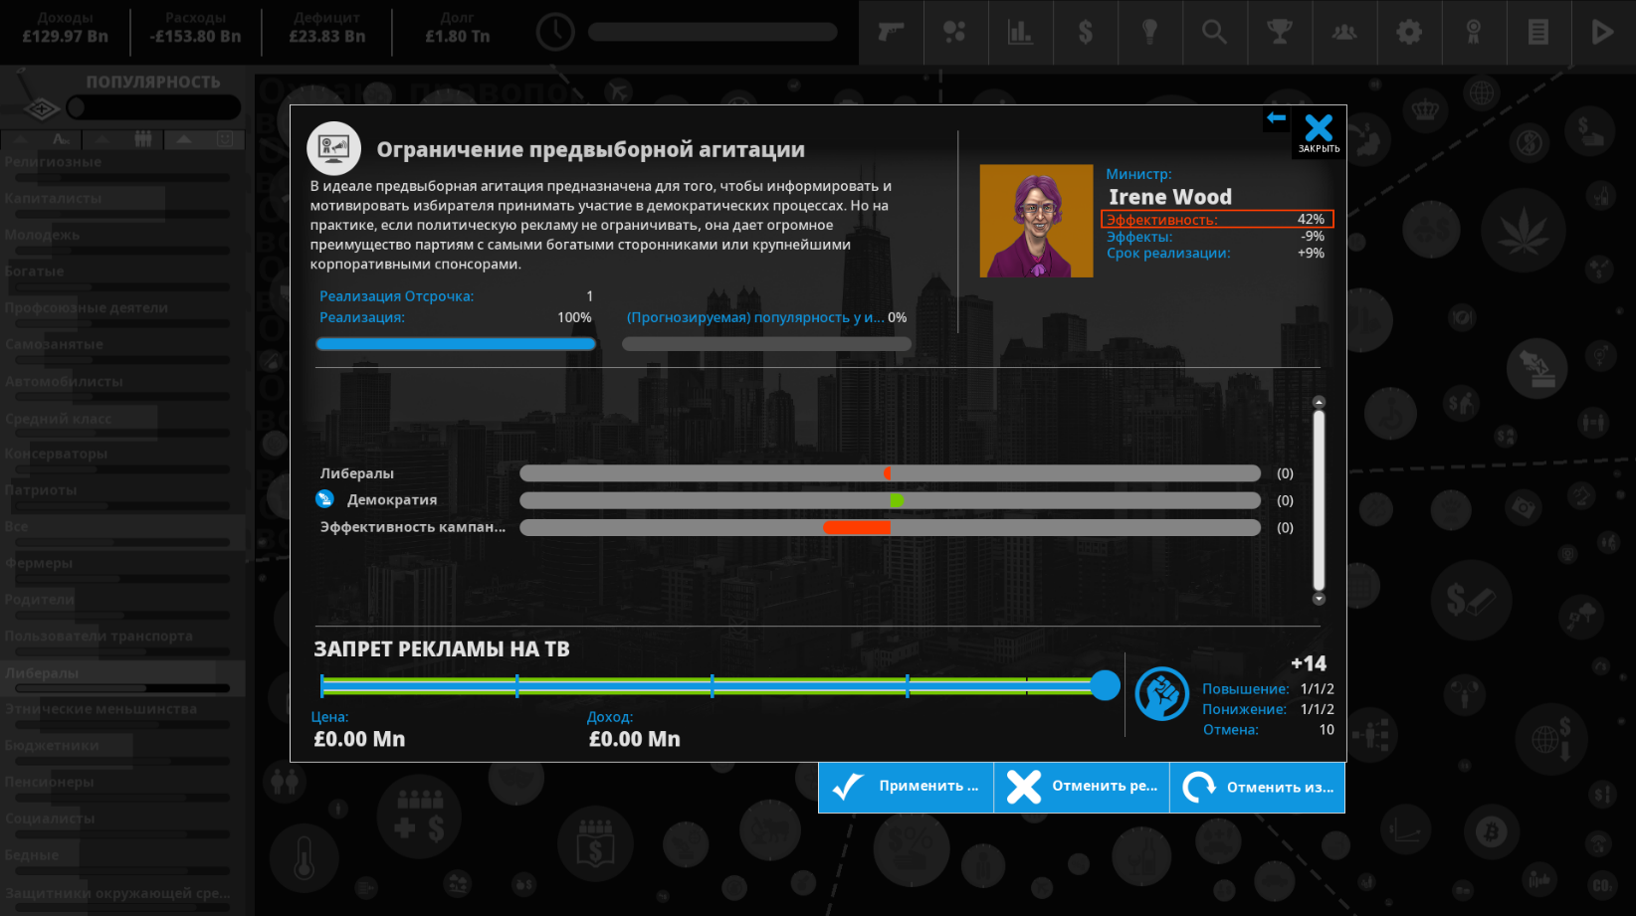Нажмите на любую из иконок игровых зон ЛКМ, отраженных в пункте №4. Откроется новое меню. Первоначально обратите внимание на полоску в нижней части меню и надпись над ней. Они помогут вам выполнить задание в рамках раздаточного материала №2. Пример полоски и надписи над ней также представлен в виде рисунка ниже.
2. Для выполнения **заданий №1, №2 и №3** используйте ваши личные знания и обществоведческие знания о той стране, которая досталась вам по списку.
3. Для выполнения **задания №4** обратите внимание на зону «**Социальные группы**» в меню видеоигры. Обратите внимание на цвет линии под названием каждой социальной группы: 1) красная линия – малая поддержка; 2) оранжевая линия – средняя поддержка; 3) зеленый цвет – большая поддержка.
4. Для выполнения **задания №5** обратите внимание на зоны «**Охрана правопорядка**» и «**Государственные услуги**» в меню видеоигры. Рассмотрите иконки в этой зоне, наводя на них курсором мыши, и найдите нужную вам иконку по заданию. Далее нажимайте ЛКМ на нужную вам иконку и в открывшемся меню обратите внимание на полоску в нижней части меню.
5. Для выполнения **задания №6** обратите внимание на зону «**Внешняя политика**» в меню видеоигры. Рассмотрите иконки в этой зоне, наводя на них курсором мыши, и найдите нужную вам иконку по заданию. Далее нажимайте ЛКМ на нужную вам иконку и в открывшемся меню обратите внимание на полоску в нижней части меню.
6. Для выполнения **задания №7** обратите внимание на зону «**Доходы и расходы**» в меню видеоигры, в левой верхней части экрана. Далее нажимайте ЛКМ на нужную вам надпись и в открывшемся меню обратите внимание на график нового открывшегося меню. Пример вида графика представлен на рисунке ниже.

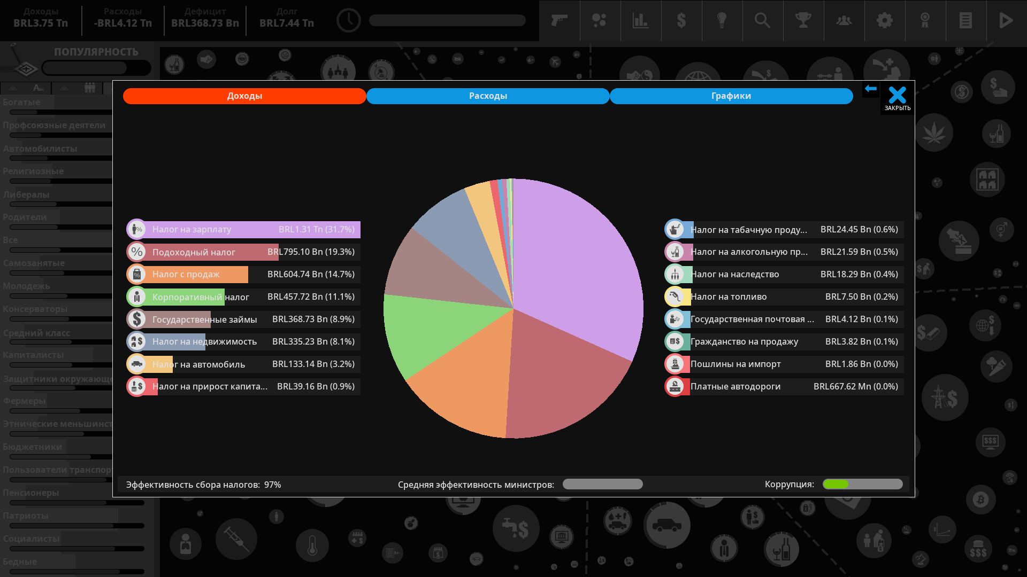

1. Для выполнения **задания №8** обратите внимание на зоны «**Экономика**» и «**Налоги**» в меню видеоигры. Рассмотрите иконки в этой зоне, наводя на них курсором мыши, и найдите нужную вам иконку по заданию. Далее нажимайте ЛКМ на нужную вам иконку и в открывшемся меню обратите внимание на полоску в нижней части меню.
2. Для выполнения **задания 9** используйте ваши личные знания и обществоведческие знания о той стране, которая досталась вам по списку, а также информацию, которую вы получили в рамках выполненных ранее заданий. Одновременно вы можете использовать функционал **видеоигры** для ответа на данное задание и связи, примеры которых были представлены в рамках **пунктов №3** и **№4** из **раздаточного материала №1**

**ЗАДАНИЯ К ВИДЕОИГРЕ «DEMOCRACY 4» (РАЗДАТОЧНЫЙ МАТЕРИАЛ №2)**

**СОСТАВ ГРУППЫ____________________________________________**

**СТРАНА - ФРАНЦИЯ**

**Задание №1**. Какая форма правления установлена в вашем государстве?

**ОТВЕТ**______________________________________________________

**Задание №2**. Какая форма территориального устройства установлена в вашем государстве?

**ОТВЕТ**______________________________________________________

**Задание №3.** Какой политический режим установлен в вашей стране?

**ОТВЕТ**______________________________________________________

**Задание №4.** Какие социальные группы общества поддерживают политику вашей партии? Какие социальные группы общества не поддерживают политику вашей партии? (не менее 2-х в каждом вопросе)

4.1. **Нас поддерживают**________________________________________

4.2. **Нас не поддерживают**_____________________________________

**Задание №5.** Как вы можете описать положение прав и свобод человека в вашем государстве? Какая политика проводится в отношение СМИ? Каков уровень расовой дискриминации? Каков уровень неприкосновенности частной собственности?

5.1. Права и свободы__________________________________________

5.2. Политика в отношение СМИ_________________________________

5.4. Неприкосновенность частной собственности___________________

**Задание №6.** Как вы можете описать внешнюю политику вашей страны? Опишите: 1) какую иммиграционную политику проводит ваша страна? 2) сколько ваша страна тратит денег на военные расходы? 3) какую политику ваша страна проводит в отношение беженцев? 4) Какой объем международной помощи оказывает остальному миру?

6.1. Эмиграционная политика___________________________________

6.2. Военные расходы__________________________________________

6.3. Политика в отношение беженцев_____________________________

6.4. Объем международной помощи______________________________

**Задание №7.** Каково финансовое положение вашей страны? Откуда в основном государство получает доходы? На что больше всего расходуются госсредства? Какой объем вашего госдолга?

7.1. Финансовое положение страны______________________________

7.2. Основной источник дохода__________________________________

7.3. Основной источник расходов________________________________

7.4. Объем госдолга___________________________________________

**Задание №8.** Как вы можете описать налоговую политику в вашей стране? Какой налог является самым значимым в вашей стране? Какие еще виды налогов значимы в вашей стране? (не менее 3-х видов налогов)

8.1. Характеристика налоговой политики__________________________

____________________________________________________________

8.2. Самый значимый налог в стране______________________________

8.3. Остальные менее значимые налоги в стране___________________

____________________________________________________________

**Задание №9**. Исходя из полученных ответов на решенные ранее задания, напишете развернутую характеристику о вашем государстве. Как вы думаете, почему это государство можно считать: 1) справедливым/несправедливым, 2) пригодным/непригодным для жизни, 3) безопасным/небезопасным для комфортной жизни?

**ОТВЕТ**______________________________________________________

____________________________________________________________________________________________________________________________________________________________________________________________________________________________________________________________________________________________________________________________________________________________________________________________________________________________________________________________________________________________________________________________________________________________________________________________________________________________________________________________________________________

**ЗАДАНИЯ К ВИДЕОИГРЕ «DEMOCRACY 4» (РАЗДАТОЧНЫЙ МАТЕРИАЛ №2)**

**СОСТАВ ГРУППЫ____________________________________________**

**СТРАНА - ГЕРМАНИЯ**

**Задание №1**. Какая форма правления установлена в вашем государстве?

**ОТВЕТ**______________________________________________________

**Задание №2**. Какая форма территориального устройства установлена в вашем государстве?

**ОТВЕТ**______________________________________________________

**Задание №3.** Какой политический режим установлен в вашей стране?

**ОТВЕТ**______________________________________________________

**Задание №4.** Какие социальные группы общества поддерживают политику вашей партии? Какие социальные группы общества не поддерживают политику вашей партии?

4.1. **Нас поддерживают**________________________________________

4.2. **Нас не поддерживают**_____________________________________

**Задание №5.** Как вы можете описать положение прав и свобод человека в вашем государстве? Какая политика проводится в отношение СМИ? Каков уровень расовой дискриминации? Каков уровень неприкосновенности частной собственности?

5.1. Права и свободы__________________________________________

5.2. Политика в отношение СМИ_________________________________

5.4. Неприкосновенность частной собственности___________________

**Задание №6.** Как вы можете описать внешнюю политику вашей страны? Опишите: 1) какую иммиграционную политику проводит ваша страна? 2) сколько ваша страна тратит денег на военные расходы? 3) какую политику ваша страна проводит в отношение беженцев? 4) Какой объем международной помощи оказывает остальному миру?

6.1. Эмиграционная политика___________________________________

6.2. Военные расходы__________________________________________

6.3. Политика в отношение беженцев_____________________________

6.4. Объем международной помощи______________________________

**Задание №7.** Каково финансовое положение вашей страны? Откуда в основном государство получает доходы? На что больше всего расходуются госсредства? Какой объем вашего госдолга?

7.1. Финансовое положение страны______________________________

7.2. Основной источник дохода__________________________________

7.3. Основной источник расходов________________________________

7.4. Объем госдолга___________________________________________

**Задание №8.** Как вы можете описать налоговую политику в вашей стране? Какой налог является самым значимым в вашей стране? Какие еще виды налогов значимы в вашей стране? (не менее 3-х видов налогов)

8.1. Характеристика налоговой политики__________________________

____________________________________________________________

8.2. Самый значимый налог в стране______________________________

8.3. Остальные менее значимые налоги в стране___________________

____________________________________________________________

**Задание №9**. Исходя из полученных ответов на решенные ранее задания, напишете развернутую характеристику о вашем государстве. Как вы думаете, почему это государство можно считать: 1) справедливым/несправедливым, 2) пригодным/непригодным для жизни, 3) безопасным/небезопасным для комфортной жизни?

**ОТВЕТ**______________________________________________________

____________________________________________________________________________________________________________________________________________________________________________________________________________________________________________________________________________________________________________________________________________________________________________________________________________________________________________________________________________________________________________________________________________________________________________________________________________________________________________________________________________________

**ЗАДАНИЯ К ВИДЕОИГРЕ «DEMOCRACY 4» (РАЗДАТОЧНЫЙ МАТЕРИАЛ №2)**

**СОСТАВ ГРУППЫ____________________________________________**

**СТРАНА - КАНАДА**

**Задание №1**. Какая форма правления установлена в вашем государстве?

**ОТВЕТ**______________________________________________________

**Задание №2**. Какая форма территориального устройства установлена в вашем государстве?

**ОТВЕТ**______________________________________________________

**Задание №3.** Какой политический режим установлен в вашей стране?

**ОТВЕТ**______________________________________________________

**Задание №4.** Какие социальные группы общества поддерживают политику вашей партии? Какие социальные группы общества не поддерживают политику вашей партии? (не менее 2-х в каждом вопросе)

4.1. **Нас поддерживают**________________________________________

4.2. **Нас не поддерживают**_____________________________________

**Задание №5.** Как вы можете описать положение прав и свобод человека в вашем государстве? Какая политика проводится в отношение СМИ? Каков уровень расовой дискриминации? Каков уровень неприкосновенности частной собственности?

5.1. Права и свободы__________________________________________

5.2. Политика в отношение СМИ_________________________________

5.4. Неприкосновенность частной собственности___________________

**Задание №6.** Как вы можете описать внешнюю политику вашей страны? Опишите: 1) какую иммиграционную политику проводит ваша страна? 2) сколько ваша страна тратит денег на военные расходы? 3) какую политику ваша страна проводит в отношение беженцев? 4) Какой объем международной помощи оказывает остальному миру?

6.1. Эмиграционная политика___________________________________

6.2. Военные расходы__________________________________________

6.3. Политика в отношение беженцев_____________________________

6.4. Объем международной помощи______________________________

**Задание №7.** Каково финансовое положение вашей страны? Откуда в основном государство получает доходы? На что больше всего расходуются госсредства? Какой объем вашего госдолга?

7.1. Финансовое положение страны______________________________

7.2. Основной источник дохода__________________________________

7.3. Основной источник расходов________________________________

7.4. Объем госдолга___________________________________________

**Задание №8.** Как вы можете описать налоговую политику в вашей стране? Какой налог является самым значимым в вашей стране? Какие еще виды налогов значимы в вашей стране? (не менее 3-х видов налогов)

8.1. Характеристика налоговой политики__________________________

____________________________________________________________

8.2. Самый значимый налог в стране______________________________

8.3. Остальные менее значимые налоги в стране___________________

____________________________________________________________

**Задание №9**. Исходя из полученных ответов на решенные ранее задания, напишете развернутую характеристику о вашем государстве. Как вы думаете, почему это государство можно считать: 1) справедливым/несправедливым, 2) пригодным/непригодным для жизни, 3) безопасным/небезопасным для комфортной жизни?

**ОТВЕТ**______________________________________________________

____________________________________________________________________________________________________________________________________________________________________________________________________________________________________________________________________________________________________________________________________________________________________________________________________________________________________________________________________________________________________________________________________________________________________________________________________________________________________________________________________________________

**ЗАДАНИЯ К ВИДЕОИГРЕ «DEMOCRACY 4» (РАЗДАТОЧНЫЙ МАТЕРИАЛ №2)**

**СОСТАВ ГРУППЫ____________________________________________**

**СТРАНА - США**

**Задание №1**. Какая форма правления установлена в вашем государстве?

**ОТВЕТ**______________________________________________________

**Задание №2**. Какая форма территориального устройства установлена в вашем государстве?

**ОТВЕТ**______________________________________________________

**Задание №3.** Какой политический режим установлен в вашей стране?

**ОТВЕТ**______________________________________________________

**Задание №4.** Какие социальные группы общества поддерживают политику вашей партии? Какие социальные группы общества не поддерживают политику вашей партии? (не менее 2-х в каждом вопросе)

4.1. **Нас поддерживают**________________________________________

4.2. **Нас не поддерживают**_____________________________________

**Задание №5.** Как вы можете описать положение прав и свобод человека в вашем государстве? Какая политика проводится в отношение СМИ? Каков уровень расовой дискриминации? Каков уровень неприкосновенности частной собственности?

5.1. Права и свободы__________________________________________

5.2. Политика в отношение СМИ_________________________________

5.4. Неприкосновенность частной собственности___________________

**Задание №6.** Как вы можете описать внешнюю политику вашей страны? Опишите: 1) какую иммиграционную политику проводит ваша страна? 2) сколько ваша страна тратит денег на военные расходы? 3) какую политику ваша страна проводит в отношение беженцев? 4) Какой объем международной помощи оказывает остальному миру?

6.1. Эмиграционная политика___________________________________

6.2. Военные расходы__________________________________________

6.3. Политика в отношение беженцев_____________________________

6.4. Объем международной помощи______________________________

**Задание №7.** Каково финансовое положение вашей страны? Откуда в основном государство получает доходы? На что больше всего расходуются госсредства? Какой объем вашего госдолга?

7.1. Финансовое положение страны______________________________

7.2. Основной источник дохода__________________________________

7.3. Основной источник расходов________________________________

7.4. Объем госдолга___________________________________________

**Задание №8.** Как вы можете описать налоговую политику в вашей стране? Какой налог является самым значимым в вашей стране? Какие еще виды налогов значимы в вашей стране? (не менее 3-х видов налогов)

8.1. Характеристика налоговой политики__________________________

____________________________________________________________

8.2. Самый значимый налог в стране______________________________

8.3. Остальные менее значимые налоги в стране___________________

____________________________________________________________

**Задание №9**. Исходя из полученных ответов на решенные ранее задания, напишете развернутую характеристику о вашем государстве. Как вы думаете, почему это государство можно считать: 1) справедливым/несправедливым, 2) пригодным/непригодным для жизни, 3) безопасным/небезопасным для комфортной жизни?

**ОТВЕТ**______________________________________________________

____________________________________________________________________________________________________________________________________________________________________________________________________________________________________________________________________________________________________________________________________________________________________________________________________________________________________________________________________________________________________________________________________________________________________________________________________________________________________________________________________________________

**ЗАДАНИЯ К ВИДЕОИГРЕ «DEMOCRACY 4» (РАЗДАТОЧНЫЙ МАТЕРИАЛ №2)**

**СОСТАВ ГРУППЫ____________________________________________**

**СТРАНА - АВСТРАЛИЯ**

**Задание №1**. Какая форма правления установлена в вашем государстве?

**ОТВЕТ**______________________________________________________

**Задание №2**. Какая форма территориального устройства установлена в вашем государстве?

**ОТВЕТ**______________________________________________________

**Задание №3.** Какой политический режим установлен в вашей стране?

**ОТВЕТ**______________________________________________________

**Задание №4.** Какие социальные группы общества поддерживают политику вашей партии? Какие социальные группы общества не поддерживают политику вашей партии? (не менее 2-х в каждом вопросе)

4.1. **Нас поддерживают**________________________________________

4.2. **Нас не поддерживают**_____________________________________

**Задание №5.** Как вы можете описать положение прав и свобод человека в вашем государстве? Какая политика проводится в отношение СМИ? Каков уровень расовой дискриминации? Каков уровень неприкосновенности частной собственности?

5.1. Права и свободы__________________________________________

5.2. Политика в отношение СМИ_________________________________

5.4. Неприкосновенность частной собственности___________________

**Задание №6.** Как вы можете описать внешнюю политику вашей страны? Опишите: 1) какую иммиграционную политику проводит ваша страна? 2) сколько ваша страна тратит денег на военные расходы? 3) какую политику ваша страна проводит в отношение беженцев? 4) Какой объем международной помощи оказывает остальному миру?

6.1. Эмиграционная политика___________________________________

6.2. Военные расходы__________________________________________

6.3. Политика в отношение беженцев_____________________________

6.4. Объем международной помощи______________________________

**Задание №7.** Каково финансовое положение вашей страны? Откуда в основном государство получает доходы? На что больше всего расходуются госсредства? Какой объем вашего госдолга?

7.1. Финансовое положение страны______________________________

7.2. Основной источник дохода__________________________________

7.3. Основной источник расходов________________________________

7.4. Объем госдолга___________________________________________

**Задание №8.** Как вы можете описать налоговую политику в вашей стране? Какой налог является самым значимым в вашей стране? Какие еще виды налогов значимы в вашей стране? (не менее 3-х видов налогов)

8.1. Характеристика налоговой политики__________________________

____________________________________________________________

8.2. Самый значимый налог в стране______________________________

8.3. Остальные менее значимые налоги в стране___________________

____________________________________________________________

**Задание №9**. Исходя из полученных ответов на решенные ранее задания, напишете развернутую характеристику о вашем государстве. Как вы думаете, почему это государство можно считать: 1) справедливым/несправедливым, 2) пригодным/непригодным для жизни, 3) безопасным/небезопасным для комфортной жизни?

**ОТВЕТ**______________________________________________________

____________________________________________________________________________________________________________________________________________________________________________________________________________________________________________________________________________________________________________________________________________________________________________________________________________________________________________________________________________________________________________________________________________________________________________________________________________________________________________________________________________________

**ЗАДАНИЯ К ВИДЕОИГРЕ «DEMOCRACY 4» (РАЗДАТОЧНЫЙ МАТЕРИАЛ №2)**

**СОСТАВ ГРУППЫ____________________________________________**

**СТРАНА - ВЕЛИКОБРИТАНИЯ**

**Задание №1**. Какая форма правления установлена в вашем государстве?

**ОТВЕТ**______________________________________________________

**Задание №2**. Какая форма территориального устройства установлена в вашем государстве?

**ОТВЕТ**______________________________________________________

**Задание №3.** Какой политический режим установлен в вашей стране?

**ОТВЕТ**______________________________________________________

**Задание №4.** Какие социальные группы общества поддерживают политику вашей партии? Какие социальные группы общества не поддерживают политику вашей партии? (не менее 2-х в каждом вопросе)

4.1. **Нас поддерживают**________________________________________

4.2. **Нас не поддерживают**_____________________________________

**Задание №5.** Как вы можете описать положение прав и свобод человека в вашем государстве? Какая политика проводится в отношение СМИ? Каков уровень расовой дискриминации? Каков уровень неприкосновенности частной собственности?

5.1. Права и свободы__________________________________________

5.2. Политика в отношение СМИ_________________________________

5.4. Неприкосновенность частной собственности___________________

**Задание №6.** Как вы можете описать внешнюю политику вашей страны? Опишите: 1) какую иммиграционную политику проводит ваша страна? 2) сколько ваша страна тратит денег на военные расходы? 3) какую политику ваша страна проводит в отношение беженцев? 4) Какой объем международной помощи оказывает остальному миру?

6.1. Эмиграционная политика___________________________________

6.2. Военные расходы__________________________________________

6.3. Политика в отношение беженцев_____________________________

6.4. Объем международной помощи______________________________

**Задание №7.** Каково финансовое положение вашей страны? Откуда в основном государство получает доходы? На что больше всего расходуются госсредства? Какой объем вашего госдолга?

7.1. Финансовое положение страны______________________________

7.2. Основной источник дохода__________________________________

7.3. Основной источник расходов________________________________

7.4. Объем госдолга___________________________________________

**Задание №8.** Как вы можете описать налоговую политику в вашей стране? Какой налог является самым значимым в вашей стране? Какие еще виды налогов значимы в вашей стране? (не менее 3-х видов налогов)

8.1. Характеристика налоговой политики__________________________

____________________________________________________________

8.2. Самый значимый налог в стране______________________________

8.3. Остальные менее значимые налоги в стране___________________

____________________________________________________________

**Задание №9**. Исходя из полученных ответов на решенные ранее задания, напишете развернутую характеристику о вашем государстве. Как вы думаете, почему это государство можно считать: 1) справедливым/несправедливым, 2) пригодным/непригодным для жизни, 3) безопасным/небезопасным для комфортной жизни?

**ОТВЕТ**______________________________________________________

____________________________________________________________________________________________________________________________________________________________________________________________________________________________________________________________________________________________________________________________________________________________________________________________________________________________________________________________________________________________________________________________________________________________________________________________________________________________________________________________________________________